ОТДЕЛ ОБРАЗОВАНИЯ
Администрации Ильинского муниципального района
155060, Ивановская область, Ильинский район, п.Ильинское-Хованское, ул. Советская, д.2
телефон: (факс) 2-12-49, 2-12-03 E-mail:ilotdel@rambler.ru

Исх. № 220 от 06.09. 2021 г.

Отдел по делам ГОЧС МР администрации
Ильинского муниципального района
С.Н.Власичеву

Отчет о проведении Всероссийского открытого урока ОБЖ
В общеобразовательных учреждениях Ильинского муниципального района

В День Знаний 1 сентября 2021 г проведен Всероссийский открытый урок по основам безопасности жизнедеятельности. Урок был приурочен ко Дню борьбы с терроризмом. Во всех классах (519 человек) проведены с обучающимися мероприятия, направленные на формирование навыков действий в сложных и чрезвычайных ситуациях.

Формат проведения уроков

Мероприятия для начальных классов:
-викторина «Условия безопасного поведения учащихся»;
- классные часы « Мы помним тебя, Беслан»

Мероприятия для основного звена:
-викторина по разделу «Безопасность и защита человека в ЧС», « Действия человека в чрезвычайных ситуациях»;
- классные часы « Памяти жертв Беслана»
-соревнования по оказанию первой помощи;
- беседа « Терроризм- угроза человечеству»

Мероприятия для старшеклассников:
-открытые уроки по разделам «Безопасность и защита человека в ЧС» ;
-соревнования по оказанию первой помощи;
- классные часы « Трагедия Беслана»

Мероприятия были насыщены практическими заданиями с обязательным доведением информации о необходимости формирования у учащихся навыков распознания и оценки опасных и вредных факторов среды обитания человека, нахождения способов защиты от них, безопасного поведения в экстремальных и чрезвычайных ситуациях дома, на улице и на природе. Выработке умений защищать свою жизнь и здоровье, оказывать само- и взаимопомощь, а также повышения престижа профессий пожарного и спасателя.

В ходе проведения уроков использовались презентации, видеоролики по обеспечению безопасности и правилах поведения при ЧС.

Начальник отдела образования администрации
Ильинского муниципального района : Л.М. Соборнова

Исп. Л.А.Удалова 8(49 353) 2-12-03

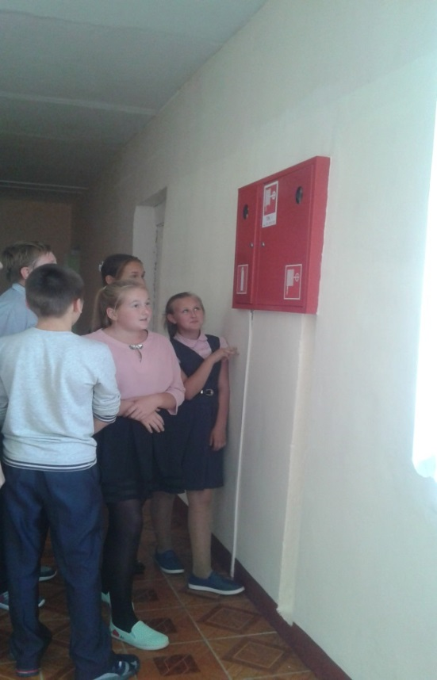
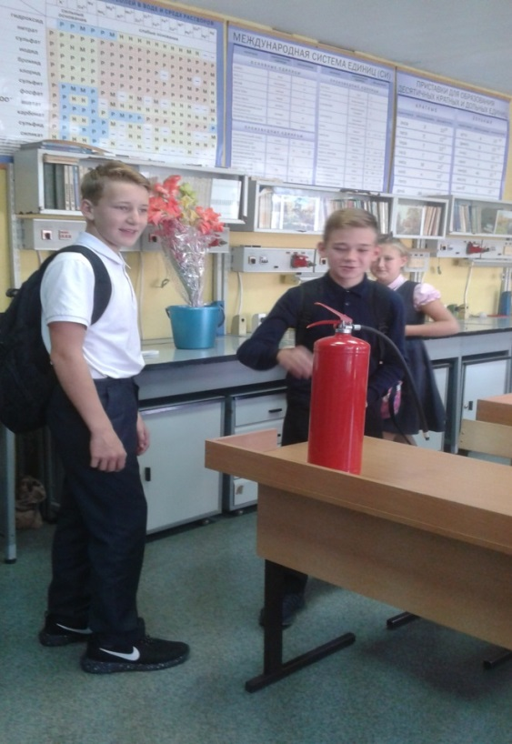
Фотоматериалы

